Соединения производных порфиразинов металлов с органическими красителями

Назаров Д.И., Фараонов М. А.
Аспирант
Институт проблем химической физики РАН, Черноголовка, Россия
E–mail: dima10031997@mail.ru

Органические функциональные материалы занимают все большее место в современных технологиях, такие материалы обладают широким спектром физических свойств и рядом преимуществ перед неорганическими материалами, такими как экологичность и растворимость в органических растворителях, что облегчает получение пленок и композитов на их основе.
Макрогетероциклические соединения, в частности, фталоцианины, их аналоги и металлокомплексы этих соединений, являются важными компонентами при создании оптических, оптоэлектронных, фотовольтаических и сенсорных устройств. При восстановлении макрогетероциклов на них появляются неспаренные электроны, что приводит к появлению в этих соединениях необычных магнитных или проводящих свойств.
В настоящей работе мы исследовали возможность получения новых функциональных координационных соединений на основе замещенных порфиразинов металлов с анионами органических красителей. Такие красители имеют карбонильные группы и могут эффективно координироваться на атомы металлов макрогетероциклов.
Полученные соединения содержат два хромофорных фрагмента в одной молекуле, что перспективно с точки зрения оптических свойств исследуемых комплексов.
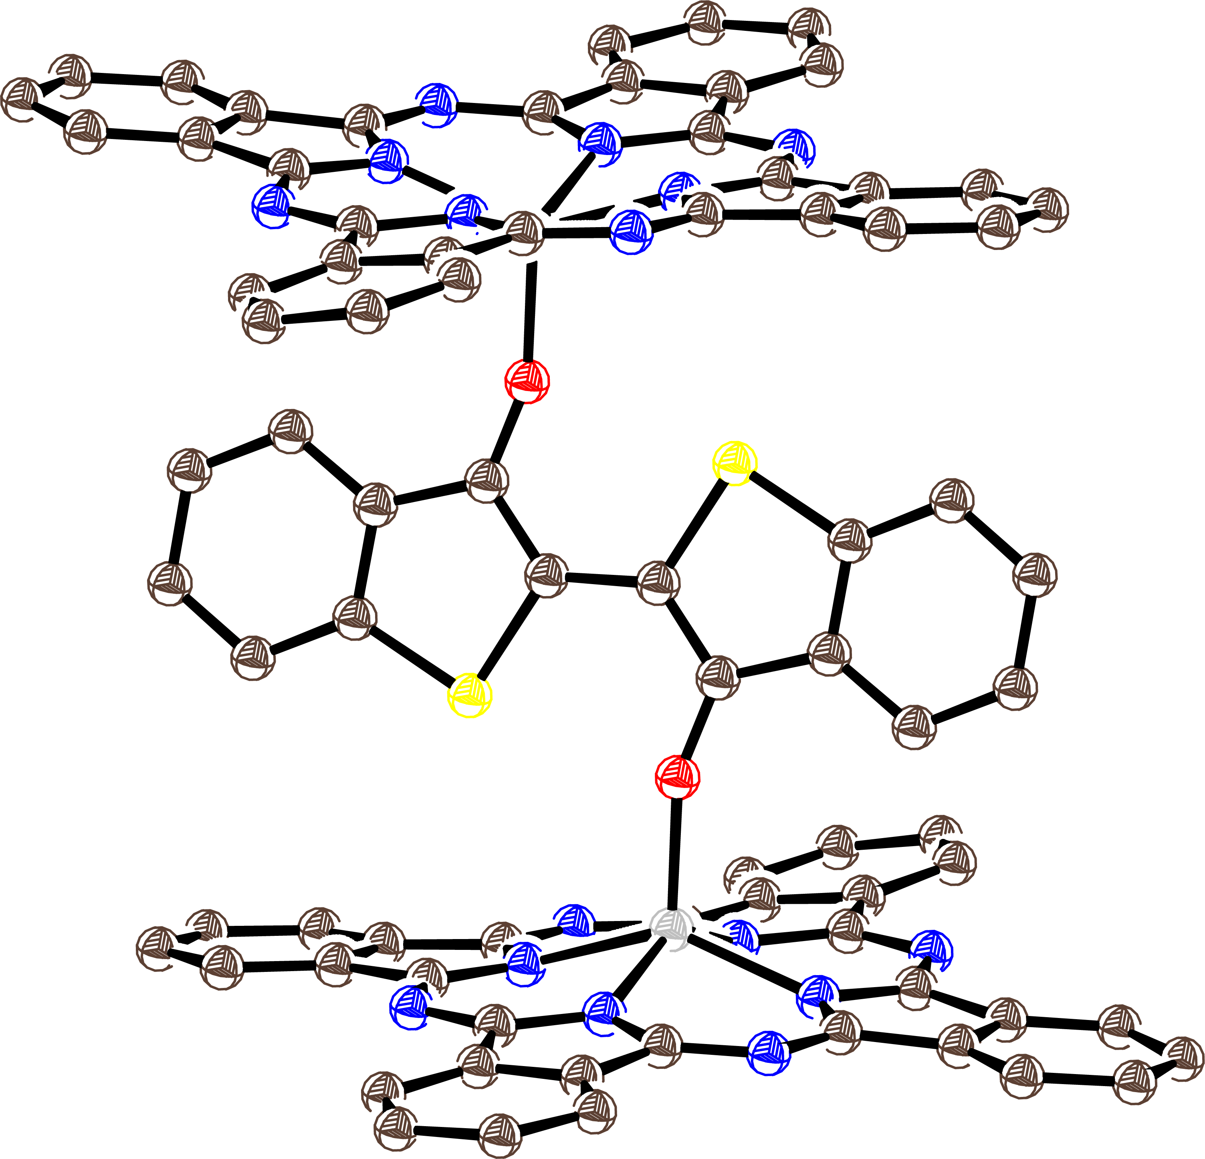

Работа выполнена при финансовой поддержке гранта Президента РФ для государственной поддержки молодых российских ученых - кандидатов наук МК-460.2020.3 (соглашение № 075-15-2020-079).

